Unity 工具栏 TrickMenu

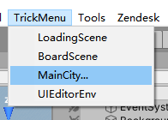

弹出窗口选择 MainCity...

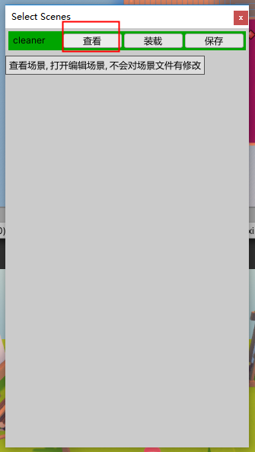

点击查看，切换到，场景

找到 Building 下需要配置的一个预设

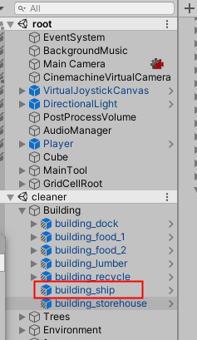

打开client\Configs\Meta\BuildingTemplate.xlsx

配置建筑模板，策划导出到 client\Assets\HomeLand\LuaScript\Configs\Meta\BuildingTemplate.lua

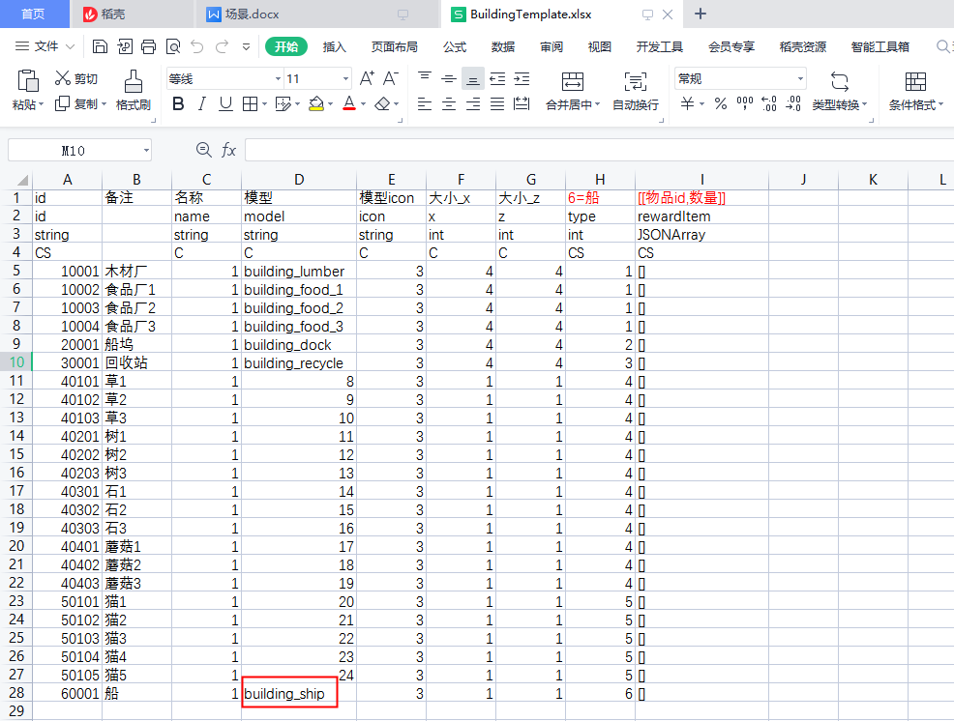

BuildTools\BuildMeta 就是导出 client\Assets\HomeLand\LuaScript\Configs\Meta 目录下的配置文件到 lua的，客户端程序一般不需要管理这个

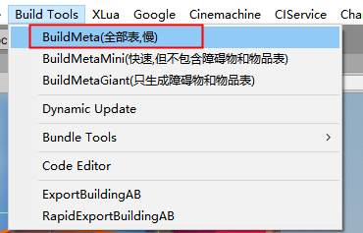

执行时关闭 BuildingTemplate.xlsx，Excel表打开时影响读写

然后在场景中 Hierarchy 面板 找到 ObjectManager然后再 Inspector面板上找到 ObjectManger脚本在右边 三个点位置 选择 Reset

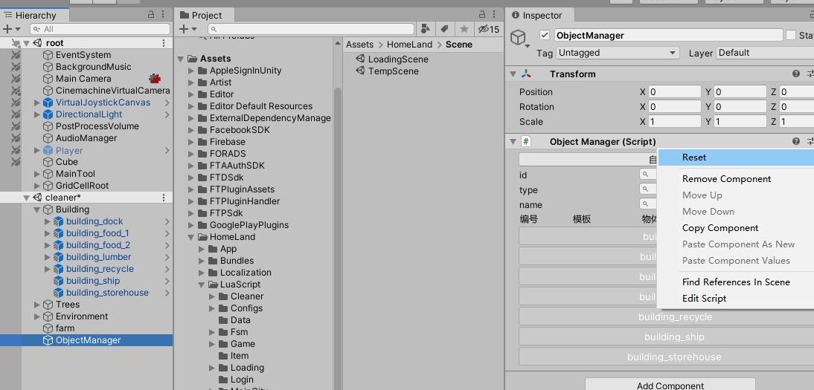

然后在场景中选择配置的建筑 building_ship看 Inspector面板，数据对应了

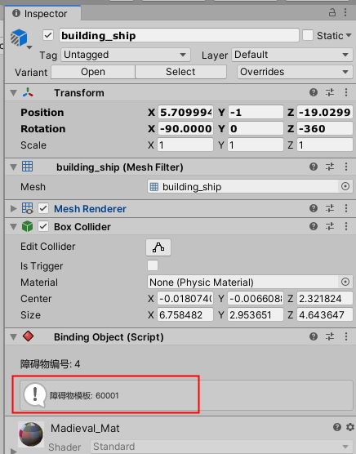

根据 BuildingTemplate.xlsx 中 type 列字段在 ConstDefine.lua 中配置 AgentType

然后到 ObjectManager.lua 中 AgentType中 _registry部分添加自定义的 Agent

建筑都是继承 BaseAgent 的

执行

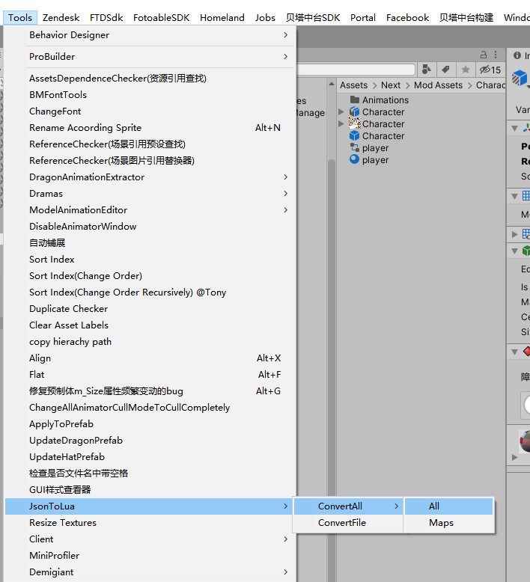

会生成到，对应的ID就可以在下面的文件中找到了

client\Assets\HomeLand\LuaScript\Configs\Maps\cleaner\objects.lua

client\Assets\HomeLand\LuaScript\Configs\Maps\cleaner\layout.lua